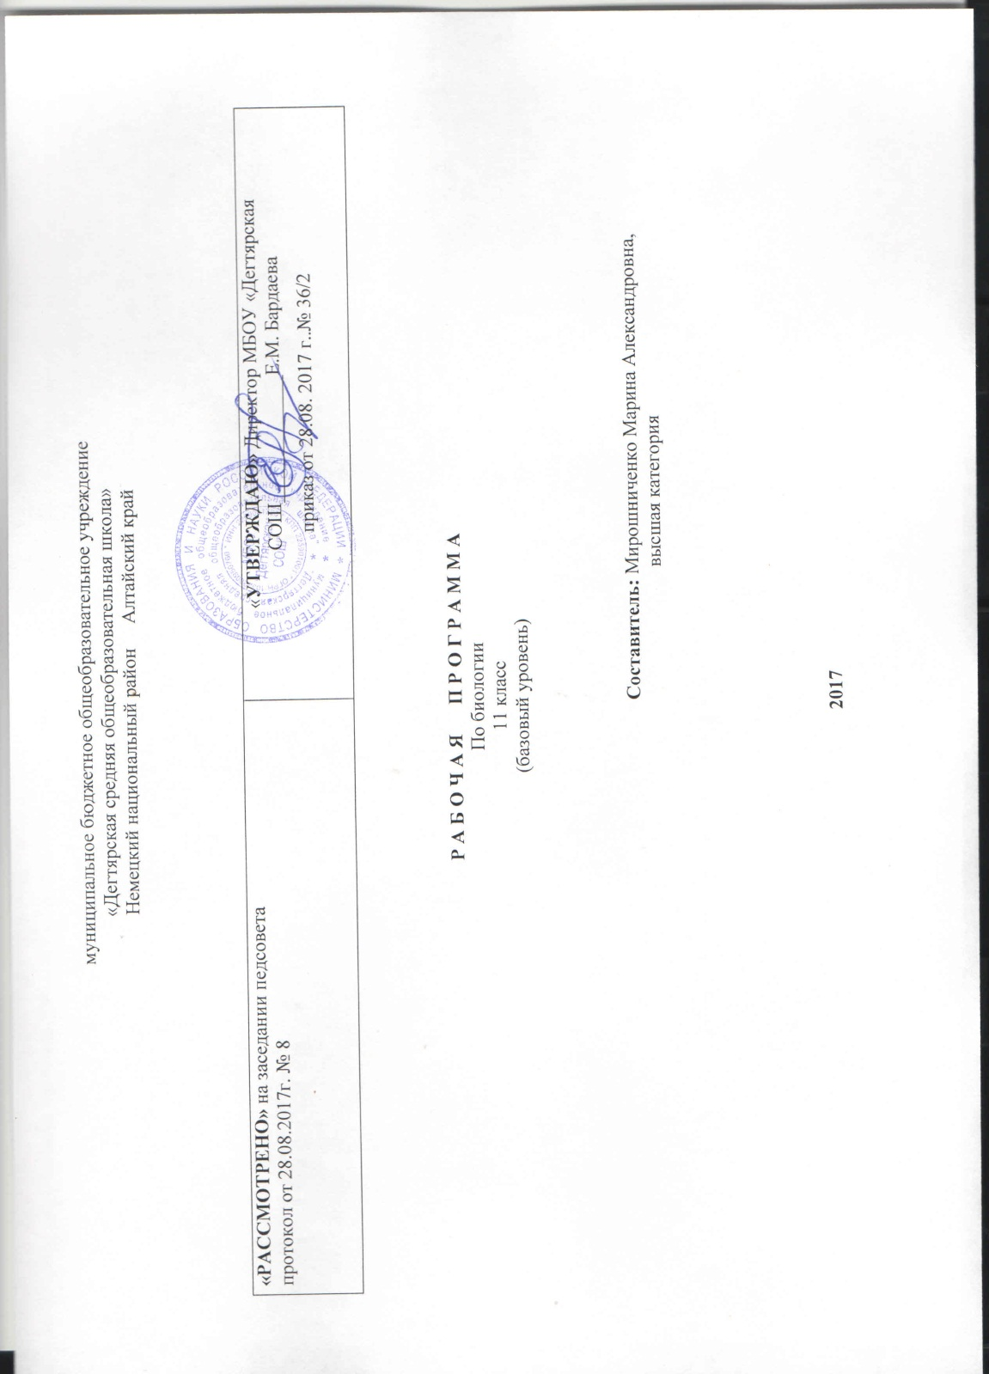

Пояснительная записка
Данная рабочая программа по биологии для 11 класса соответствует требованиям федерального компонента государственного стандарта общего образования на базовом уровне и разработана на основе:
1.Основной образовательной программы основного общего образования МБОУ «Дегтярская СОШ»
2.Учебного плана на текущий учебный год МБОУ «Дегтярская СОШ», на основании которого выделен 1 час в неделю (34 часов в год)

УМК:

- Авторская программа по предмету. И.Б. Агафонова, В. И, Сивоглазов. 10 - 11классы. Базовый уровень. (Программы для общеобразовательных учреждений. Природоведение. 5класс. Биология. 6-11классы. М.: Дрофа, 2010)
-Методическое пособие к учебнику В. И. Сивоглазова В.Б. Захаровой, И. Б, Агафоновой. Общая биология. Базовый уровень. 10 - 11классы. М.: Дрофа, 2007)

Структура программы соответствует основным требованиям положения МБОУ «Дегтярская СОШ» о рабочей программ

Рабочая программа ориентирована на использование учебника:
Сивоглазов В. И., Агафонова И.Б., Захарова Е. Т. «Общая биология» 10-11 классы: Учебник для базового уровня. М.: Дрофа, 2012г.

Сроки реализации рабочей учебной программы
Данная рабочая программа составлена на1 год, на текущий учебный год.

ПЛАНИРУЕМЫЕ РЕЗУЛЬТАТЫ ОСВОЕНИЯ УЧЕБНОГО ПРЕДМЕТА
В результате изучения биологии на базовом уровне выпускник должен
знать /понимать
- основные положения биологических теорий (клеточная, эволюционная теория Ч.Дарвина); учение В.И.Вернадского о биосфере; сущность законов Г.Менделя, закономерностей изменчивости;
- строение биологических объектов: клетки; генов и хромосом; вида и экосистем (структура);
- сущность биологических процессов: размножение, оплодотворение, действие искусственного и естественного отбора, формирование приспособленности, образование видов, круговорот веществ и превращения энергии в экосистемах и биосфере;
- вклад выдающихся ученых в развитие биологической науки;
- биологическую терминологию и символику;
уметь
- объяснять: роль биологии в формировании научного мировоззрения; вклад биологических теорий в формирование современной естественнонаучной картины мира; единство живой и неживой природы, родство живых организмов; отрицательное влияние алкоголя, никотина, наркотических веществ на развитие зародыша человека; влияние мутагенов на организм человека, экологических факторов на организмы; взаимосвязи организмов и окружающей среды; причины эволюции, изменяемости видов, нарушений развития организмов, наследственных заболеваний, мутаций, устойчивости и смены экосистем; необходимости сохранения многообразия видов;
- решать элементарные биологические задачи; составлять элементарные схемы скрещивания и схемы переноса веществ и энергии в экосистемах (цепи питания);
- описывать особей видов по морфологическому критерию;
- выявлять приспособления организмов к среде обитания, источники мутагенов в окружающей среде (косвенно), антропогенные изменения в экосистемах своей местности;
- сравнивать: биологические объекты (химический состав тел живой и неживой природы, зародыши человека и других млекопитающих, природные экосистемы и агроэкосистемы своей местности), процессы (естественный и искусственный отбор, половое и бесполое размножение) и делать выводы на основе сравнения;
- анализировать и оценивать различные гипотезы сущности жизни, происхождения жизни и человека, глобальные экологические проблемы и пути их решения, последствия собственной деятельности в окружающей среде;
- изучать изменения в экосистемах на биологических моделях;
- находить информацию о биологических объектах в различных источниках (учебных текстах, справочниках, научно-популярных изданиях, компьютерных базах данных, ресурсах Интернет) и критически ее оценивать;

использовать приобретенные знания и умения в практической деятельности и повседневной жизни для:
- соблюдения мер профилактики отравлений, вирусных и других заболеваний, стрессов, вредных привычек (курение, алкоголизм, наркомания); правил поведения в природной среде.

Формы и методы, технологии обучения
В работе использую основные методы обучения: рассказ, беседа, работа с учебником, наблюдения, опыты, лабораторные работы. И в стремлении вскрыть познавательную деятельность учащихся - проблемный метод, частично – поисковый и исследовательский методы. Это способствует организовать разностороннюю творческую мыслительную деятельность. Приоритетами для учебного предмета «Биология» на ступени среднего (полного) общего образования на базовом уровне являются: сравнение объектов, анализ, оценка, поиск информации в различных источниках.
Используются различные виды деятельности учащихся: исследовательские (на практических и лабораторных работах); написания и защита рефератов и докладов разработка презентаций (при знакомстве с великими открытиями и деятельностью ученых); находить и обрабатывать информацию; работа в группах; семинары; лекции.

Содержание учебного предмета
ВИД (22 часов)
История эволюционных идей.Значение работ К.Линнея, учения Ж.Б.Ламарка,эволюционной теории Ч.Дарвина. Роль эволюционной теории в формировании современной естественнонаучной картины мира. Вид, его критерии. Популяция - структурная единица вида, единица эволюции. Движущие силы эволюции, их влияние на генофонд популяции. Синтетическая теория эволюции. Результаты эволюции. Сохранение многообразия видов как основа устойчивого развития биосферы. Причины вымирания видов. Биологический прогресс и биологический регресс.
Гипотезы происхождения жизни. Отличительные признаки живого. Усложнение живых организмов на Земле в процессе эволюции. Гипотезы происхождения человека. Доказательства родства человека с млекопитающими животными. Эволюция человека. Происхождение человеческих рас.
Демонстрации
Критерии вида
Популяция – структурная единица вида, единица эволюции
Движущие силы эволюции
Возникновение и многообразие приспособлений у организмов
Образование новых видов в природе
Эволюция растительного мира
Эволюция животного мира
Редкие и исчезающие виды
Формы сохранности ископаемых растений и животных
Движущие силы антропогенеза
Происхождение человека
Происхождение человеческих рас
Лабораторные и практические работы
Описание особей вида по морфологическому критерию
Выявление изменчивости у особей одного вида
Выявление приспособлений у организмов к среде обитания
Анализ и оценка различных гипотез происхождения жизни
Анализ и оценка различных гипотез происхождения человека
Выявление признаков сходства зародышей человека и других млекопитающих

ЭКОСИСТЕМЫ (12 час)
Экологические факторы, их значение в жизни организмов. Биологические ритмы. Межвидовые отношения: паразитизм, хищничество, конкуренция, симбиоз. Видовая и пространственная структура экосистем. Пищевые связи, круговорот веществ и превращения энергии в экосистемах. Причины устойчивости и смены экосистем. Искусственные сообщества – агроэкосистемы.
Биосфера – глобальная экосистема. Учение В. И. Вернадского о биосфере. Роль живых организмов в биосфере. Биомасса. Биологический круговорот (на примере круговорота углерода). Эволюция биосферы. Глобальные экологические проблемы и пути их решения. Последствия деятельности человека в окружающей среде. Правила поведения в природной среде.
Демонстрации
Экологические факторы и их влияние на организмы
Биологические ритмы
Межвидовые отношения: паразитизм, хищничество, конкуренция, симбиоз
Ярусность растительного сообщества
Пищевые цепи и сети
Экологическая пирамида
Круговорот веществ и превращения энергии в экосистеме
Экосистема
Агроэкосистема
Биосфера
Круговорот углерода в биосфере
Биоразнообразие
Глобальные экологические проблемы
Последствия деятельности человека в окружающей среде
Биосфера и человек
Заповедники и заказники России

Лабораторные и практические работы
Выявление антропогенных изменений в экосистемах своей местности
Составление схем передачи веществ и энергии (цепей питания)
Сравнительная характеристика природных экосистем и агроэкосистем своей местности
Исследование изменений в экосистемах на биологических моделях (аквариум)
Решение экологических задач
Анализ и оценка последствий собственной деятельности в окружающей среде, глобальных экологических проблем и путей их решения

Примерные темы экскурсий
Многообразие видов. Сезонные изменения в природе (окрестности школы).
Многообразие сортов растений и пород животных, методы их выведения (селекционная станция, племенная ферма или сельскохозяйственная выставка).
Естественные и искусственные экосистемы (окрестности школы).

Отличительные особенности рабочей программы
№ | Тема | Количество часов в  авторской программе | Количество  часов в  данной  программе | Обоснование
1 | Биология как наука. Методы научного познания. | 3 | 3
2 | Клетка | 10 | 11 | Резервные часы, предусмотренные авторской программой, были распределены следующим образом:  1. Обобщение по теме « Клетка »
3 | Организм | 18 | 21 | тема « Наследственность и изменчивость» усилена двумя часами:  1. Лабораторная работа «Выявление признаков сходства зародышей человека и других млекопитающих как доказательство их родства», эта работа прописана в примерной программе, но нет в авторской;  2. Усилена дополнительным часом тема «Клонирование. Генная инженерия», так как элементы встречаются в ЕГЭ.  3. Третий час на обобщение по всему разделу «Организм»
4 | Вид | 19 | 22 | Резервные часы, предусмотренные авторской программой, были распределены:  1. Тема « Современное эволюционное учение» усилена одним часом «Естественный отбор – главная движущая сила эволюции», так как является сложной и встречается в ЕГЭ.  2. Дополнена тема «Происхождение жизни на Земле» одним часом «Развитие флоры и фауны в различных эрах и периодах»  2. Третий час на обобщение раздела «Вид».
5 | Экосистемы | 11 | 11
 | Заключение | 1 | 1
 | итого | 62+8 | 35+34

УЧЕБНО-ТЕМАТИЧЕСКИЙ ПЛАН, 11класс (1час в неделю, всего- 34)

№ | Тема | Количество часов | В том числе
 |  |  | лабораторных и практических работ |  | обобщение
 | Раздел 4. Вид. | 22
1 | 4.1 История эволюционных идей | 4
2 | 4.2 Современное эволюционное учение | 9 | 3 лабораторных
3 | 4.3 Происхождение жизни на земле | 4 | 1 практическая | 1
4 | 4.4 Происхождение человека | 5 | 1 лабораторная  1 практическая | 1
 | Раздел 5. Экосистемы. | 12
1 | 5.1. Экологические факторы | 3
2 | 5.2. Структура экосистем | 4 | 1лабораторные
3 | 5.3 Биосфера – глобальная экосистема | 2
4 | 5.4. Биосфера и человек | 3 | 2 практическая | 1
 | Итого: | 34 | 5 лабораторных  4 практических | 3

Календарно - тематический план изучения учебного предмета «БИОЛОГИИ»
11 класс (1 час в неделю, всего – 34 часов)

№ | Дата проведения | Тема урока | Количество часов,  отводимых на освоение каждой темы
Раздел 4. Вид.( 22 часов)
История эволюционных идей (4часа)

1 |  | Возникновение и развитие эволюционных представлений.
2 |  | Предпосылки возникновения учения Ч. Дарвина.
3 |  | Эволюционная теория Ч. Дарвина.
4 |  | Роль эволюционной теории в формировании современной естественнонаучной картины мира.
 |  | Современное эволюционное учение (9 часов)
5 |  | Вид. Критерии вида. Структура.  Лабораторная работа  «Описание особей вида по морфологическому критерию»
6 |  | Популяция как структурная единица вида.
7 |  | Популяция как единица эволюции.
8 |  | Факторы эволюции.  Лабораторная работа  «Выявление изменчивости у особей одного вида»
9 |  | Естественный отбор – главная движущая сила эволюции.
10 |  | Адаптации организмов к условиям обитания как результат действия естественного отбора.  Лабораторная работа  «Выявление приспособление организмов к среде обитания»
11 |  | Видообразование как результат эволюции.
12 |  | Сохранение многообразия видов как основа устойчивого развития биосферы.
13 |  | Доказательства эволюции органического мира.
 |  | Происхождение жизни на Земле (4 часа).
14 |  | Развитие представлений о происхождении жизни.  Практическая работа  « Анализ и оценка различных  гипотез происхождения жизни»
15 |  | Современные взгляды на возникновение жизни.
16 |  | Развитие флоры и фауны в различных эрах и периодах.
17 |  | Усложнение живых организмов в процессе эволюции. Современная классификация живых организмов
 |  | Происхождение человека (5часов)
18 |  | Гипотезы происхождения человека.  Практическая работа  «Анализ и оценка различных гипотез происхождения человека»
19 |  | Положение человека в системе животного мира.  Лабораторная работа  «Выявление признаков сходства зародышей человека и других млекопитающих как доказательство их родства»
20 |  | Основные этапы эволюции человека.
21 |  | Факторы эволюции человека.
22 |  | Человеческие расы.  Обобщение по теме «Происхождение жизни на Земле. Происхождение человека».
Раздел 5. Экосистемы (12 часов)
Экологические факторы (3часа)

23 |  | Предмет и задачи экологии. Экологические факторы среды.
24 |  | Абиотические факторы среды.
25 |  | Биотические факторы среды. Взаимодействие популяций разных видов.
 |  | Структура экосистем (4часа)
26 |  | Структура экосистем.
27 |  | Пищевые связи. Круговорот веществ и энергии в экосистемах.  Лабораторная работа  «Составление схем передачи вещества и энергии (цепей питания) в экосистеме»
28 |  | Свойства экосистем. Смена экосистем
29. |  | Агроценозы. Применение экологических знаний в практической деятельности  человека.
 |  | Биосфера – глобальная экосистема (2часа)
30 |  | Биосфера – глобальная экосистема.
31 |  | Роль живых организмов в биосфере.
 |  | Биосфера и человек (2часа + заключение)
32 |  | Общество и окружающая среда.  Практическая работа  «Анализ и оценка последствий собственной деятельности в окружающей среде»
33 |  | Пути решения экологических проблем.  Практическая работа  «Анализ и оценка глобальных экологический проблем и путей их решения»
34 |  | Заключение.  Роль биологии в будущем.

